中華文化多語談文化典藏系列講座
---以故宮典藏品為例—

【前言】 2
【故宮博物院史略】 2
【故宮文物主要的整理者--宋徽宗、清高宗】 5
【清宮內府庋藏文物的特質】 13
【故宮精彩文物賞析】 17
【如何深入了解、品味故宮文物】 17

【前言】
每一個博物館的建立，都有其特定的歷史背景和構成的環境，這些因素決定了典藏的內容，而藏品正是形成一個博物館特色的重要關鍵。
國立故宮博物院的藏品大多數得自清代宮廷的收藏，另有部分為民國以來徵集、購藏或得自民間人士或公私機構捐贈的文物，具體呈現中華八千年的文化結晶，不僅是華夏文明的瑰寶，也是全人類文明的資產。

【故宮博物院史略】
1911年辛亥革命後，次年清帝宣統宣佈退位，中華民國肇建，南京的中華民國臨時政府與北京的清政府商定宣統帝退位條件＜清室優待條件＞，其中關於大清皇帝辭位之後優待之條件共八項，其中：
三、大清皇帝辭位之後，『暫居宮禁』，日後移居頤和園，侍衛人等，照常留用。
六、以前宮內所用各項執事人員，可照常留用，惟以後不得再招閹人。
七、大清皇帝辭位之後，其『原有之私產，由中華民國特別保護』。
此後，遜帝溥儀與家人居住於紫禁城之內廷，形同軟禁，外朝則收藏原置於瀋陽故宮、熱河行宮的文物，1914年還成立古物陳列所開放給民眾參觀，只是門票收費不便宜，一般升斗小民還是可望不可及。
雖然溥儀被允許“暫居宮禁”，但他自知皇宮已不可久住，於是陸續將歷代書畫珍品盜運出宮，宮中太監偷盜之風亦非常猖獗，溥儀正計畫整肅內宮，清點庫房時，藏有無數珍寶的建福宮就突然起火燃燒了一夜，建福宮院內的亭台館閣全都化為灰燼，無數珍寶秘笈也都灰飛煙滅。
由於當時的北洋政府風聞清宮文物不斷流失，馮玉祥將軍遂於1924年發動“北京政變”，將溥儀逐出宮禁，同時成立“清室善後委員會”，接管了故宮，對宮內文物進行清點。又於1925年10月10日成立故宮博物院。
經初步清點，清代宮廷遺留下來的文物，計有117萬餘件，包括：遠古玉器、三代鼎彝、唐宋元明之書法名畫、宋元明清陶瓷、琺瑯、漆器、金銀器、竹木牙角匏果雕刻、金銅宗教造像以及大量的帝后妃嬪服飾、衣料和傢俱等等。可謂金翠珠玉，奇珍異寶，天下財富，盡聚於此。除此之外，還有大量圖書典籍、文獻檔案。
為此故宮博物院下設古物館、圖書館、文獻館，繼續對文物進行整理，並就宮內開闢展室，舉辦各種陳列，還編輯出版多種刊物，公開資料，進行宣傳。各項工作開展得有聲有色，人文薈萃，極一時之盛。自此皇家禁臠得以供百姓參觀目睹，實為時代鼎革之新變也！
1931年9月18日，日本佔領中國東北領土，步步進逼華北，形勢危急。為了保護故宮文物不至遭戰火毀滅或被日本帝國主義掠奪，故宮博物院決定採取文物南遷之策。從1933年2月至5月，宮內重要文物被裝成13,427箱又64包，分五批先運抵上海，後又運至南京。遂于南京建立文物庫房，並成立了故宮博物院南京分院。
1937年7月7日，“盧溝橋事變”爆發，抗日戰爭全面展開。南遷文物又沿三路輾轉遷徙至雲南、四川，分別存於四川省的巴縣、峨嵋和樂山。直到抗日戰爭勝利後，三處文物運回南京。
1945~1949年爆發國共內戰，1948年9月，國民黨軍隊節節敗退，內戰大局基本已定，中華民國政府決定將南遷文物運往臺灣。自1948年底至1949年初，民國政府從南京庫房中挑選出2,972箱精品文物運往臺灣，後於臺北市士林外雙溪建立新館，公開對外展出。
餘下的大批文物，在1949年以後陸續運回故宮博物院一萬餘箱，但還有2,221箱仍封存于南京庫房，委託南京博物院代為保管。
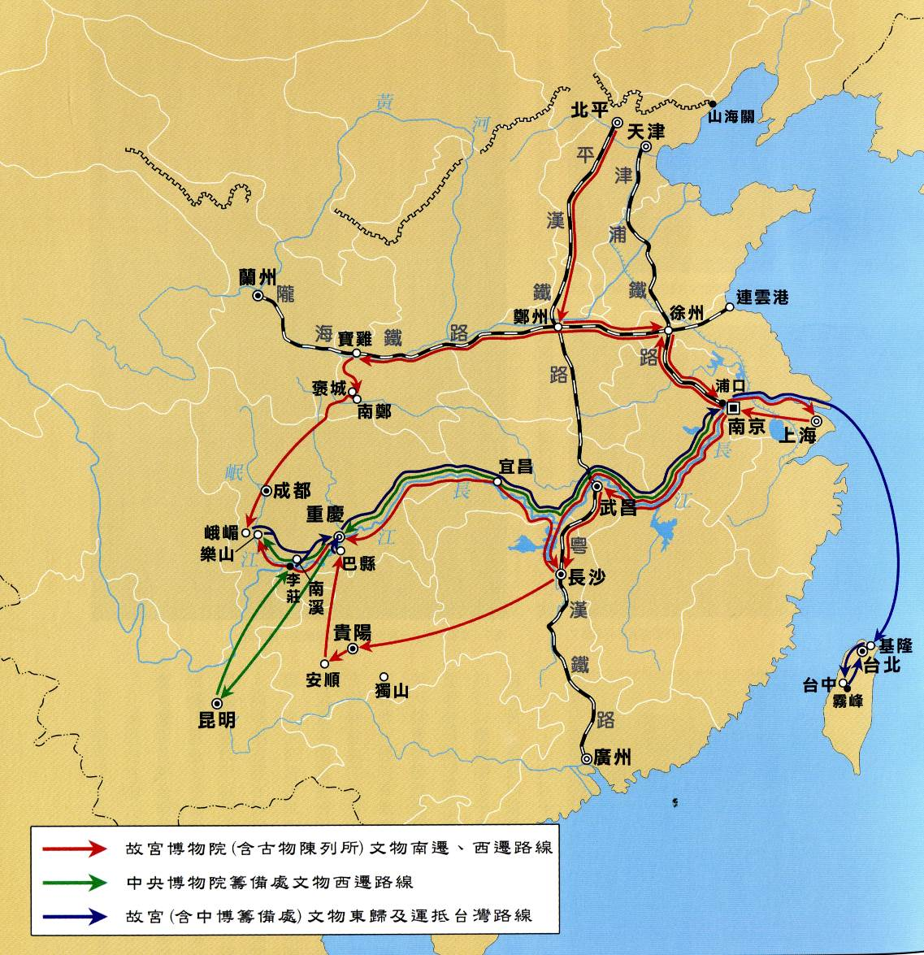
1948年12月~1949年1月，共分三趟運到臺灣的基隆港。這些國寶遷往臺灣後，租借台中糖廠的兩間倉庫存放。1950年4月，台中霧峰鄉新建的北溝庫房落成，遷台文物隨即遷入新庫存藏，在那裡一待就是15年。1957年修建了小型陳列室，公開展出一部分文物。
1965年在臺北市士林區外雙溪建設新館落成，新址為紀念孫中山先生百歲誕辰，命名為“中山博物院”。1965年11月12日，臺北故宮博物院正式開館。
故宮博物院是一座仿古樣式的現代博物館，坐落在山清水秀的外雙溪。建築設計體現了中國傳統的宮殿建築形式，淡藍色的琉璃瓦屋頂，米黃色的牆體，白石欄杆環繞在青石基台之上，風格清新雅麗。館內以恒溫、防火、防潮、防震以及24小時安全監控的現代化科技維護所有的文物。
故宮博物院珍藏著文物60多萬件，其中器物、書畫5萬餘件，善本書籍近16萬冊，清宮檔案文獻38萬冊，加上遷台後徵集的文物，總計65萬件。這個數字雖然不及北京故宮博物院的藏品數量，然其中的許多精品卻是舉世無雙價值連城。

【故宮文物主要的整理者--宋徽宗、清高宗】
一、宋徽宗-藝術家皇帝
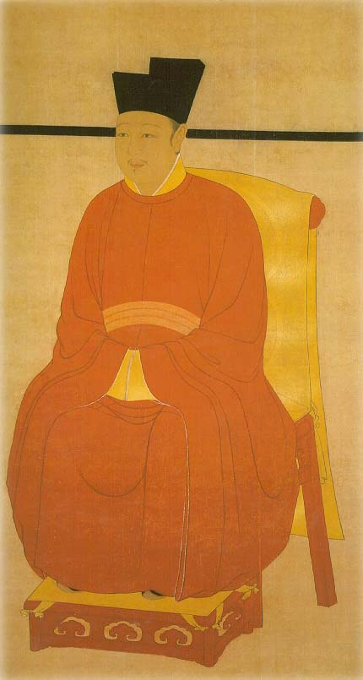
趙佶(1082-1135) ，宋代第八位皇帝，19歲即位，在位25年，治國無能，任用佞臣，生活奢華，大量耗費民力，朝政腐敗，民怨沸騰，＜水滸傳＞就是在描寫這個時代政治和社會的黑暗。1127年與其子欽宗及32個兒子、22個女兒、后妃等3千多家人被擄，輾轉流徙，8年後，歿於五國城（黑龍江省依蘭縣），卒年54歲 。
宋徽宗趙佶不是一位好皇帝，但卻是一位傑出的大畫家，他的繪畫以花鳥成績為優。他創建了世界上最早的皇家畫院，建立了考試製度，開設畫學，培養繪畫人才，並開創一代畫風。當時畫院的考試標準是“筆意俱全”，“筆”就是寫實技巧； “意”就是詩情畫意、意境、意趣。
他還廣泛搜集歷代文物，令下屬編輯《宣和書譜》、《宣和畫譜》、《宣和博古錄》等著名美術史巨作，對研究美術史有相當大的貢獻。
二、清高宗-乾隆皇帝的文化大業
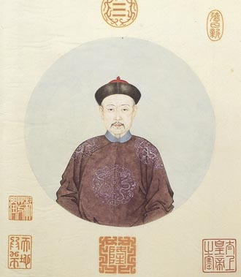
乾隆肖像
清高宗乾隆皇帝主政六十年，國家由極盛，逐漸顯現衰微的徵兆，史家多有評述。在文化事業上，他曾不遺餘力規劃古今罕見的宏圖，在武功方面有「十全武功」的成就，因此自號「十全老人」。
乾隆皇帝非常重視學術文化的整理和弘揚，聚集許多博學鴻儒，動員無數知識份子，逐步整理「上下五千年」的傳統文化，並吸納橫跨「東西十萬里」的世界文明，最後研創出「別有新意」的文化藝術，開啟了一個文化恢宏璀璨的時代。
其中以乾隆38年（1773）開始編纂的四庫全書最為令人稱道，集當代一時之選的著名學者：于敏中、戴震、紀昀、王念孫…等，動員了六千多人，歷時20年，將中國歷代重要典籍整理並鈔錄下來，分隸於四部四十四類之下。全書卷帙浩繁、包羅萬千，可謂中國傳統學術文化的一次總整理，也是十八世紀世界最偉大的文化工程。
乾隆一朝，對古文物的蒐求整理、研究考訂亦不遺餘力。先後將各種器物、書畫、善本古籍等加以整理編纂目錄，編成《秘殿珠林》、《石渠寶笈》、《西清古鑑》、《西清硯譜》、《天祿琳琅書目》等書籍。乾隆本人對古文物的賞鑑、製作亦頗具新意。由於他的雅好轉為國政之一環，為豐碩文物典藏奠定良好基礎，也同時為古文物研究考訂開展了新的局面。乾隆身旁重要的詞臣襄助君主推動各項文化事業，機暇之餘君臣吟詠唱和，鑑賞創作，讓日理萬機的乾隆皇帝，也能充分享受文人生活雅趣。
《欽定天祿琳琅書目》于敏中等奉敕編著 清乾隆間內府寫本
故殿025468-025477 十卷 十冊 展開尺寸：30 × 32 公分
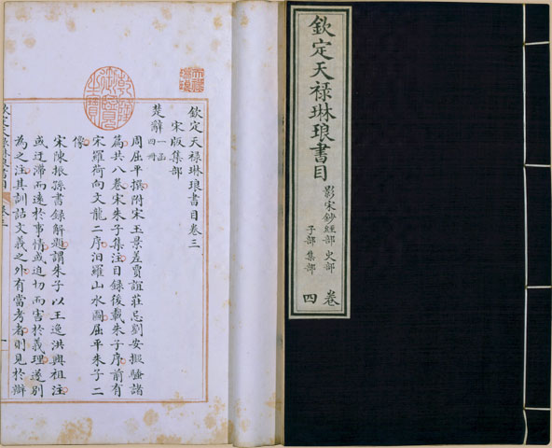
乾隆9年（1744），高宗命朝臣檢點宮中舊藏圖書，選擇其中善本彙集於乾清宮之東的「昭仁殿」，列架陳設，賜名『天祿琳琅』，自此昭仁殿成為皇家善本藏書室，專門典藏宋、元、明珍稀善本典籍。
再命儒臣于敏中、王際華等，整理天祿琳琅藏書，以版本時代為綱，再按經、史、子、集四部為序，共著錄宋、元、明版及影抄善本凡429部，並編輯為十卷的『天祿琳琅書目』，裝楨為十冊。嘉慶二年（1797）昭仁殿火災，乾隆收藏的天祿琳琅藏書被燬。
《欽定天祿琳琅書目後編》 清 彭元瑞等奉敕編 清嘉慶間內府寫本
故殿025478-025487 二十卷 十冊 展開尺寸：29.5 × 30 公分

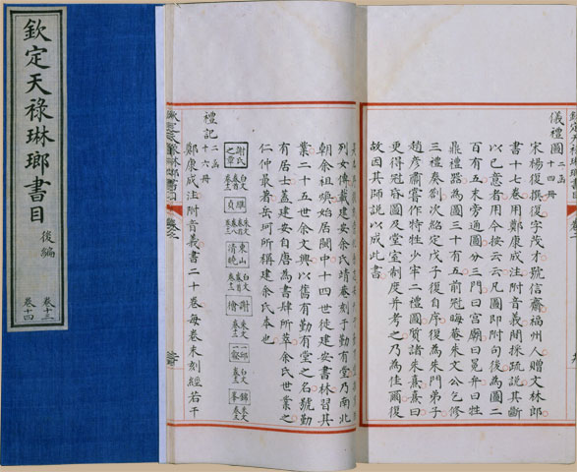
嘉慶皇帝為了重建「天祿琳琅」典藏，特命內臣從御花園與宮中各殿所藏的舊刻圖書中選出善本，加上從各地陸續收集之善本，再以「天祿琳琅」之名重建內廷皇室藏書，嘉慶三年（1797）由大學士彭元瑞等人編成《天祿琳琅書目後編》。
由於初編之藏書已遭焚燬，現今所見所謂的「天祿琳琅」藏書，多屬火災後重彙的藏書，其中大多為宋、元善本、影抄宋本及較為具有代表性的明代刊本，反較《天祿初編》更為豐富。

天祿琳琅後編書籍鑑藏印：
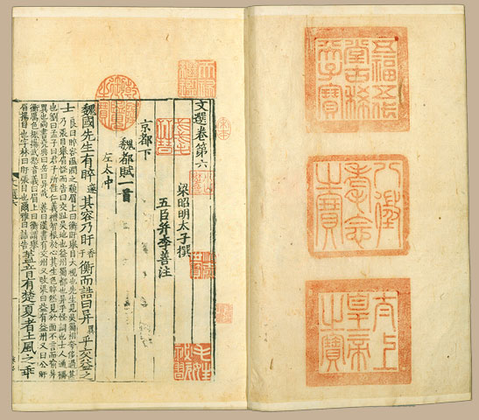
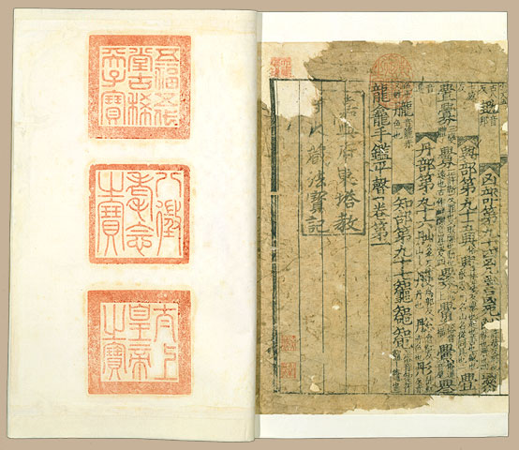
十六至十八世紀許多天主教耶穌會士為傳播教義來華，他們大多精通天文、曆算、幾何、醫學、美術，又學習滿、漢文，各以長才進宮為皇室服務，在中西文化交流上有重要貢獻。乾隆重用的傳教士畫家除郎世寧之外，另有王致誠、艾啟蒙、賀清泰等人，他們曾奉旨結合中西藝術特點的手法繪製「得勝圖」銅版畫稿，記錄乾隆平定準、回部叛亂的豐功偉績，來宣揚清帝國的輝煌成就。
平定準噶爾回部得勝圖
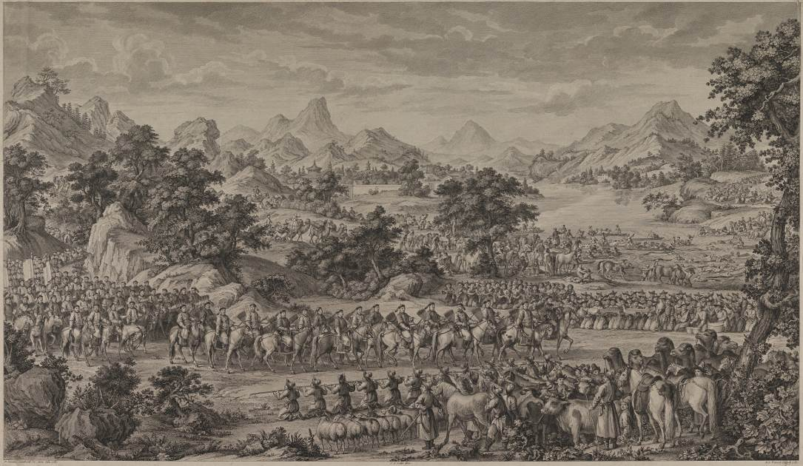
責付郎世寧設計建造圓明園中氣象宏偉與充滿異國的風味的西洋景區，修築噴泉，收集西洋藝術精品以「壯萬國之觀瞻」。在這個中西與周邊文化交流的氛圍下，西洋風景與人物出現於琺瑯彩瓷，由北印度傳入的痕都斯坦玉，也由清宮玉匠雕琢上「乾隆御玩」，表彰他的喜好。
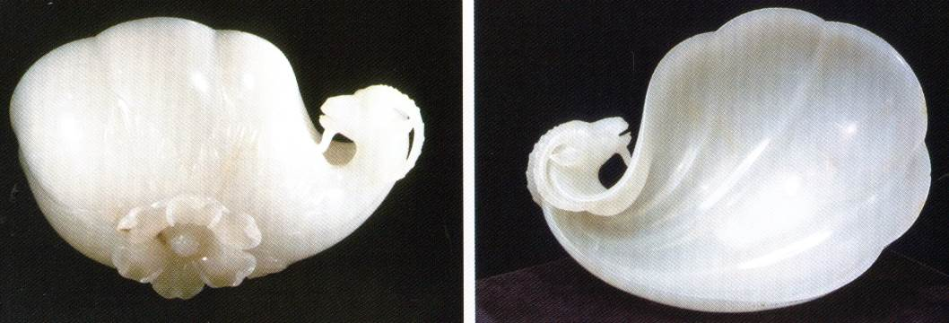
乾隆皇帝，對藝術收藏也有極高的興趣，對藝術品也有獨特的見解及審美意趣。以皇帝的身分親自主導宮廷文物的設計與改制，表現的內容豐富，手法新奇，深刻的鈐上乾隆時代的印記。在藝術上乾隆皇帝也是溯古而不泥古，將古意翻新為乾隆朝的新風格。
對達賴與班禪尊敬優禮，除了宗教信仰之外，也藉由他們加強中央對蒙藏地區的統治。翻譯印製《甘珠爾經》，將卷帙浩繁的《大藏經》翻譯成滿文，效其祖父康熙皇帝以泥金抄寫藏文《甘珠爾經》，充分表現對於宗教文化的重視。
乾隆一生喜愛作詩，是歷史上作品最多的皇帝，御製詩共錄存四萬多首，比唐代所有詩人遺存的創作總數還多，詩文內容多為乾隆鑑賞文物的心得，除收錄在御製詩文集外，還往往題寫或鐫刻在文物上，假如能對乾隆多認識些，走進故宮博物院，就彷彿能超越時空和乾隆老爺對話著。
【御製詩欣賞】
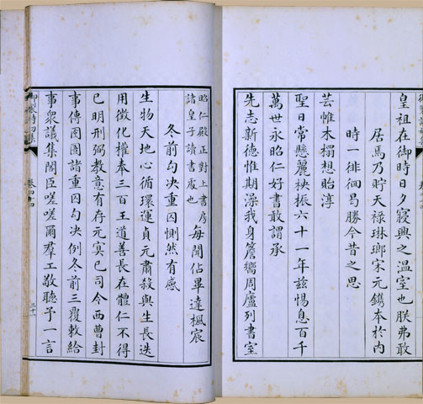
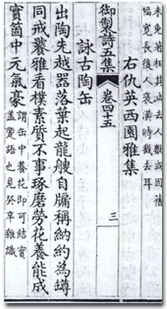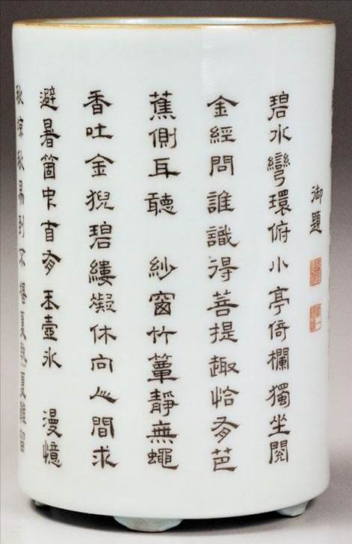

【清宮內府庋藏文物的特質】
- 典藏趣味、遊戲空間—多寶格
清乾隆 戧金描漆龍鳳紋多寶格箱 附珍玩44件
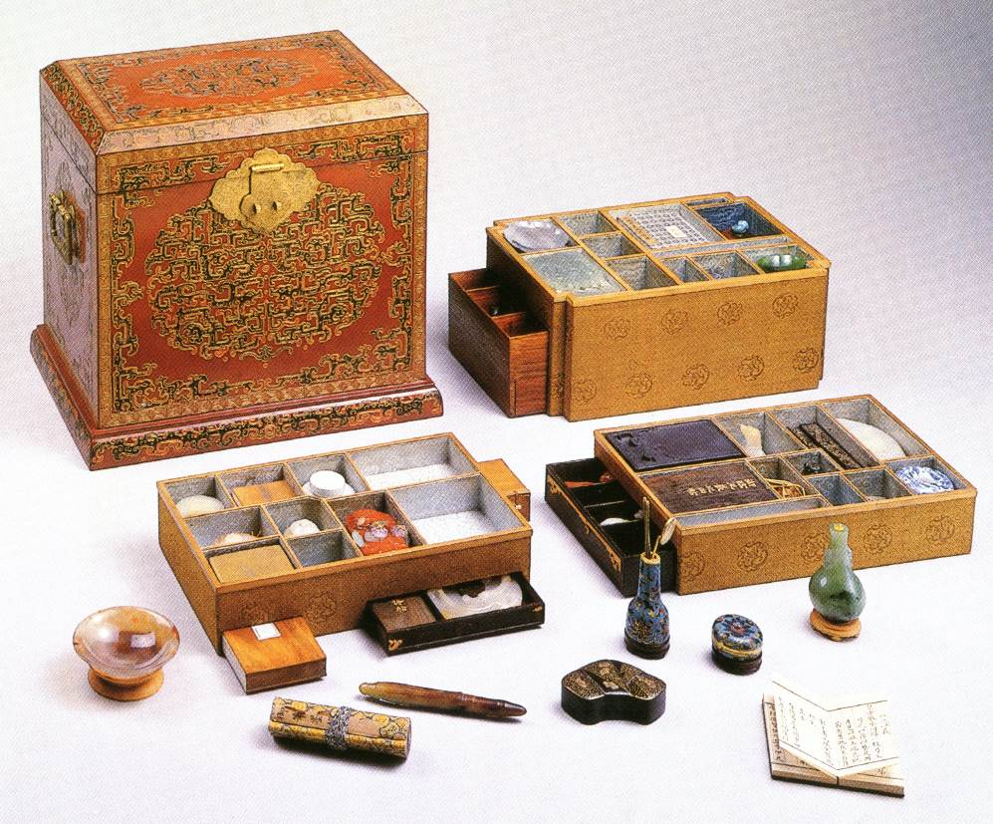
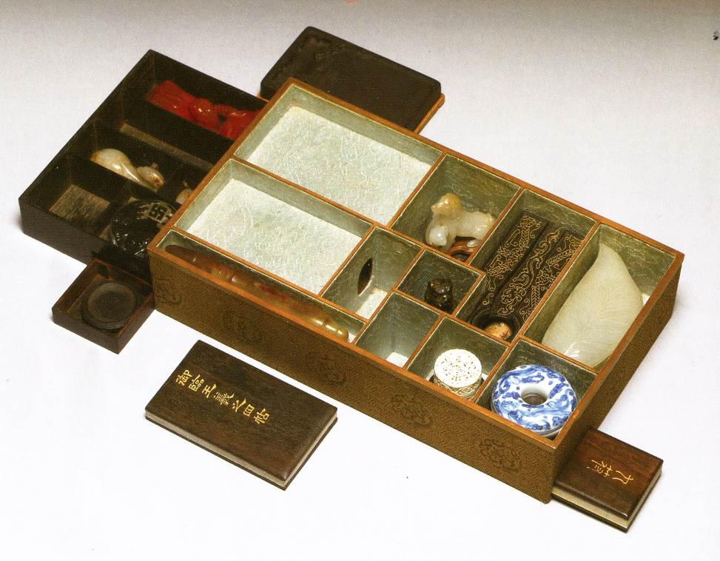
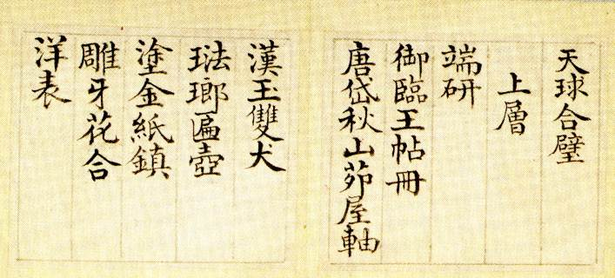
1.多寶格是一種收納文物的盒箱，製做技術在清代達到巔峰，是一種組合裝置，便於收藏和攜帶。
2.不論外表或內在的裝潢都極講究，達到富麗堂皇精緻華美的效果。
3.有明裝、暗裝之別，暗裝常故弄玄虛，外型渾然一體，其實暗藏玄機，找不到機關，還無法取出其中的玩件，玩賞的過程充滿探索的刺激。
4.可謂多采多姿兼具豐富的文化及生活的趣味，享受充實愉悅的感受。
二、四面八方--故宮文物的來源
1.承繼前朝
滿清入關接替明代政權，明宮舊有之物全部成為清室收藏的基礎，而明朝傳承元朝，元朝又以南宋舊藏為主。
2.異邦來禮—交換禮物
經由西方傳教士或外交使節許多西洋奇巧的科技作品也成為清室的收藏，或是與周圍的外藩或屬國往來，也常入藏充滿異國風味的禮物。
3.宮廷製作
自康熙朝，清廷始設造辦處，群集能工巧匠，以製作宮廷所需之各類器用文玩，其作品可說是當時頂級工藝的代表。
4.群臣進獻
逢年過節、萬壽聖典、國家喜慶群臣也會挖空心思，進貢獻禮投君王之所好。
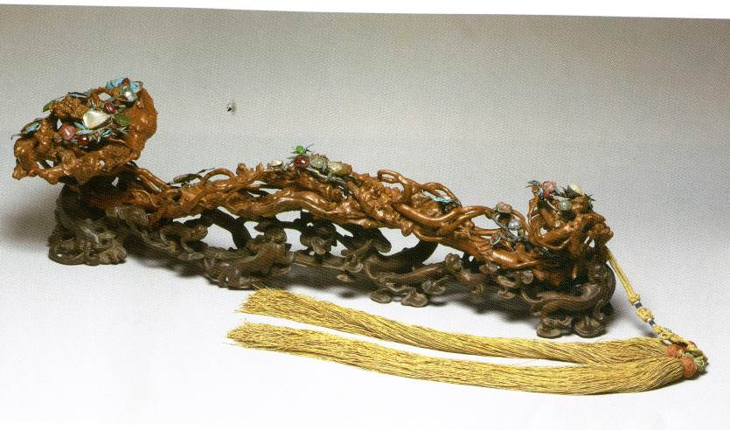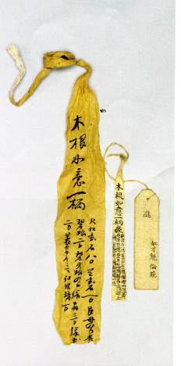
三、千年萬代—文物的保存典藏：冀望傳續、注重源流的典藏觀
- 清廷對文物的保藏，定有一套完整的管理辦法-集中管理分門別類。
- 先判定文物的等級，再決定包裝方式和存放得場所，再將收藏資訊、認定記錄在黃籤，然後將之繫於物件上。
- 為器物製作身分證：典藏工作最要緊的方式，就是記錄研究考證文物的製作年代、了解時代的工藝技術，藝術品味，並詳細著錄尺寸材質，形制，並以寫實圖案描繪—如今日之圖錄。
《范金作則》
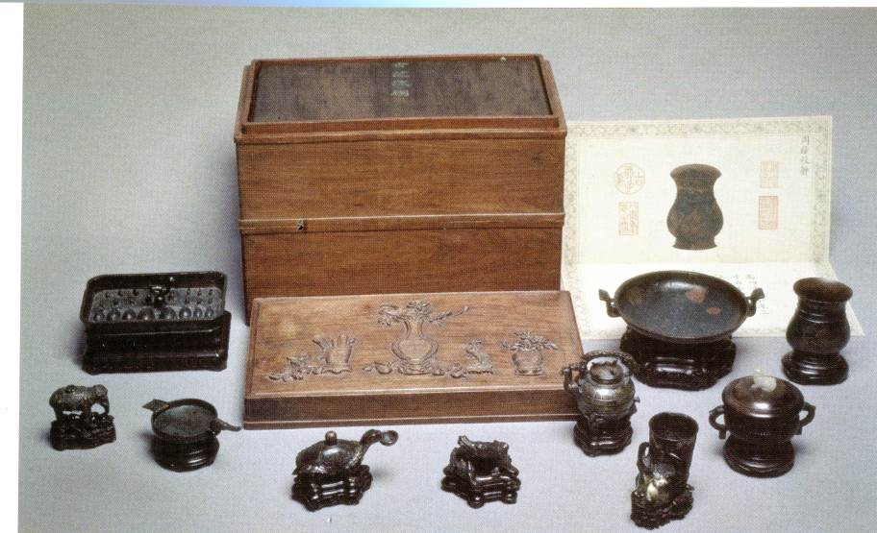
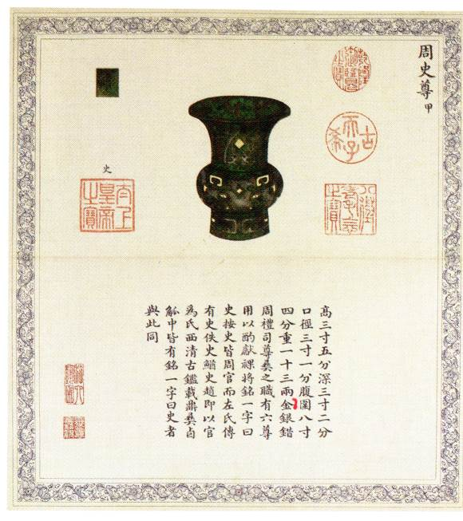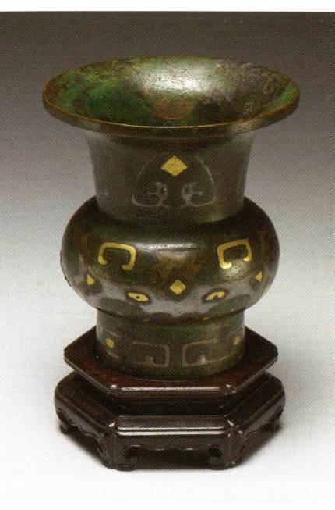
四、銘心刻骨—文物的收傳印記
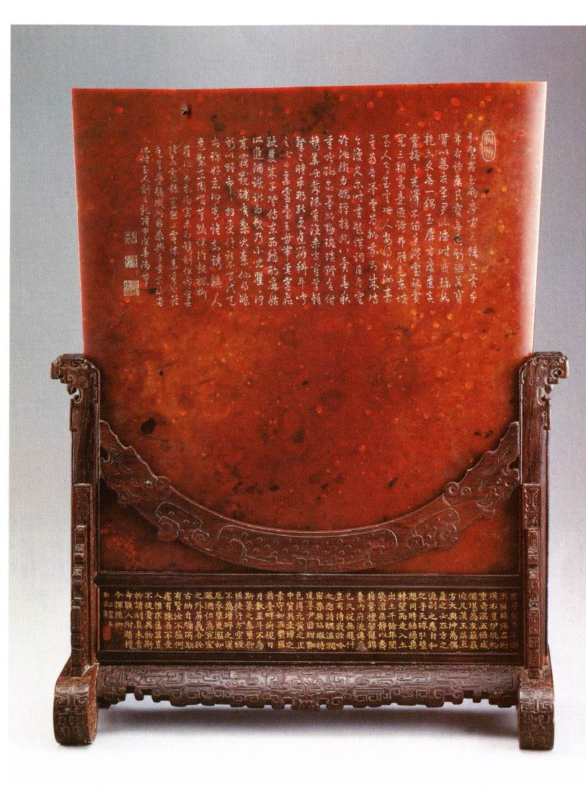
五、天府之萃--帝王品味及影響
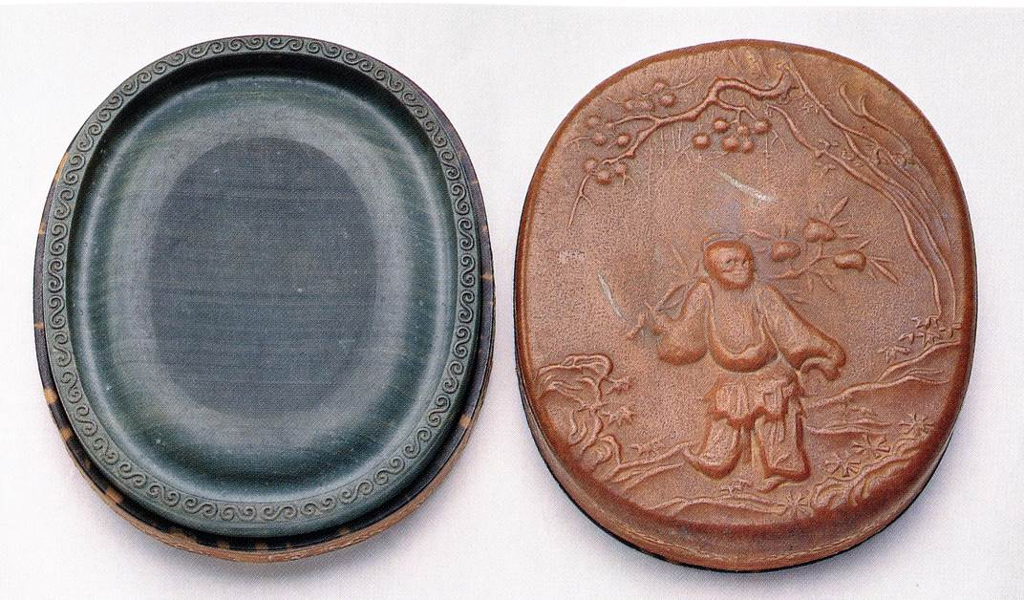

【故宮精彩文物賞析】
一、玉器
1.新石器時代的玉器
2.夏商周
3.漢代玉器
4.宋遼玉器
5.
二、青銅器
三、陶瓷器
四、雕刻
五、書畫

【如何深入了解、品味故宮文物】
- 遊覽故宮網站
- 延伸學習
（1）中華文化史
（2）參閱故宮出版典集書刊
（3）進宮聆聽精彩的演講、參加夏令及冬令文物研習—消息來源：故宮網站
3、進宮參觀
平時開放時間：Am8:30~pm6:30
週五、週六夜間開放至8:30，週六夜間6:30以後免費入場

